**Actividad 2 ENTREGA 2 MI MOCHILA**

Rita Ballesteros

COMANDO DF

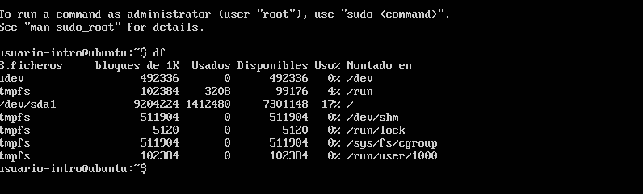

Comparación con la terminal que estamos utilizando actualmente:

Interfaz

Es un comando de líneas

No hay interfaz gráfica como tal

Tiene la información mas detallada a diferencia de nuestro sistema operativo.

**TOP**

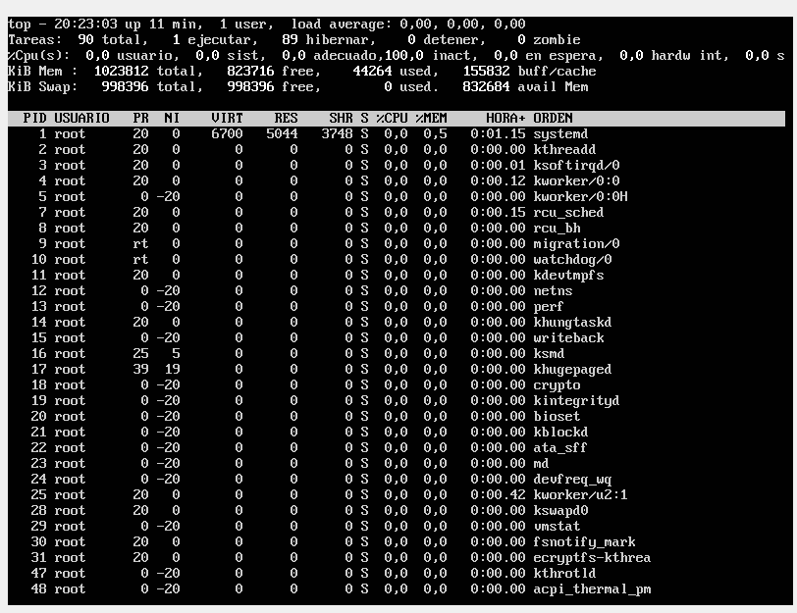

Es el equivalente al Administrador de tareas (Windows) de la máquina virtual instalada con los procesos que está realizando en tiempo real.

**Apt install cowsay**

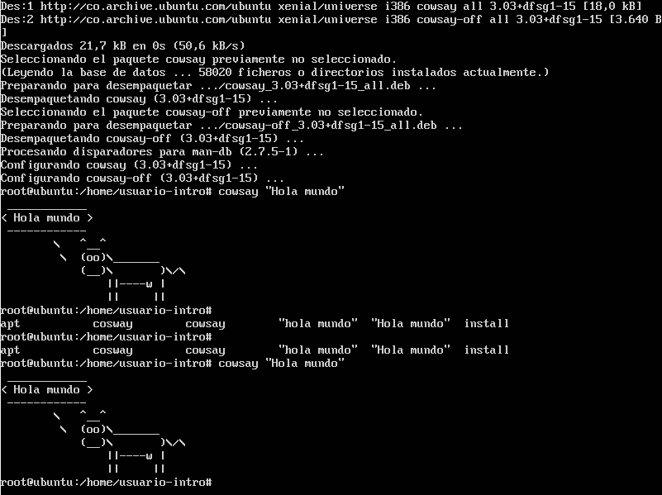

**El comando apt nos permite instalar paquetes. En este caso el paquete cowsay parece interpetrar de forma gráfica el mensaje “hola mundo”.**